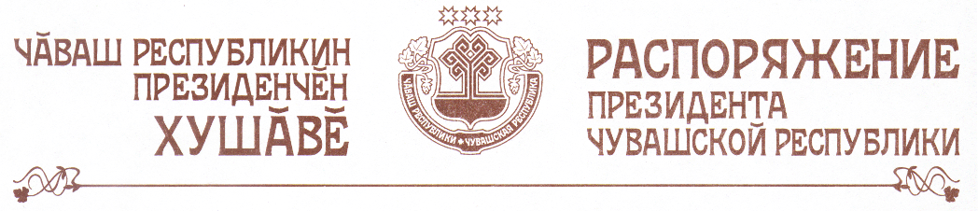

1. В соответствии с Указом Президента Чувашской Республики от 10 июня 1994 г. № 59 «О мерах по государственной поддержке культуры в Чувашской Республике» назначить за особые заслуги в развитии культуры ежемесячное пожизненное государственное пособие Петрову Виталию Петровичу (Праски Витти), заслуженному художнику Российской Федерации, народному художнику Чувашской Республики.
Финансирование расходов на выплату ежемесячного пожизненного государственного пособия производить за счет средств республиканского бюджета Чувашской Республики, предусмотренных по разделу «Социальная политика».
2. Министерству культуры, по делам национальностей, информационной политики и архивного дела Чувашской Республики обеспечить выплату Петрову Виталию Петровичу (Праски Витти) ежемесячного пожизненного государственного пособия согласно настоящему распоряжению.
3. Настоящее распоряжение вступает в силу со дня его подписания.

Президент
Чувашской Республики Н.Федоров

г. Чебоксары
9 июля 2010 года
№ 101-рп

